Здоровье – правильная, нормальная деятельность ор- ганизма, его полное физиче- ское и психическое благопо- лучие.
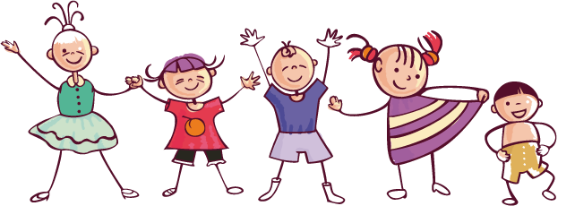

(С. И. Ожегов, Толковый словарь)

В путь – дорогу собирайтесь! За здоровьем отправляйтесь!












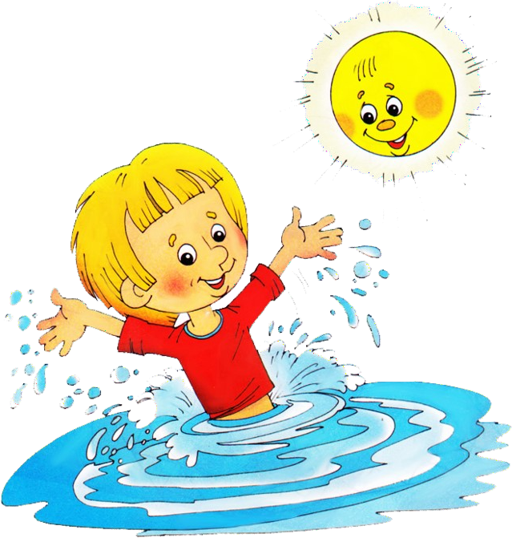
Берегите здоровье И будьте счастливы!
5 простых советов для сохранения здоровья
Помните!




Никто не позаботится о вас лучше, чем
вы сами!
Будьте здоровы!!!

Рано утром просыпайся




И зарядкой занимайся,






Закаляйся, умывайся,



Всегда правильно питайся,



Режим дня ты соблюдай И здоровье сохраняй!
Люди с самого рождения,
Жить не могут без движения!

От простой воды и мыла
У микробов тают силы!

Прежде чем за стол садиться, думай, что ты
можешь съесть.

Всегда помни, что режим, в жизни всем необходим!

Кто с физкультурой дружен,
Тому врач не нужен!

















